广东海洋大学2009年攻读硕士学位研究生入学考试
《机械设计》（802）试卷
（请将答案写在答题纸上，写在试卷上不给分。本科目满分150分）

一、填空（20分，每空1分）
1、齿轮传动的常见失效形式有：轮齿折断、 、 、齿面胶合和塑性变形五种。
2、用双键时应考虑键的合理布置：两个平键最好布置在 ，两个半圆键应布置在 ；但在强度校核时只按 个键计算。
3、带传动的主要失效形式为 和 两种。
4、螺纹联接的基本类型有4种，分别是：螺栓联接、 、 和紧定螺钉联接。
5、在螺纹联接的防松结构中，摩擦防松的具体方法有 ，机械防松的具体方法有 （各写一种）。
6、花键按其齿形不同，可分为 和 两类。
7、带传动工作时，带中的应力有 、 和离心应力三种。
8、联轴器可分为 （无补偿能力）及 （有补偿能力）两大类。
9、在蜗杆传动中，要保证良好的磨合和耐磨性能，最常用的蜗轮材料是 。
10、链条的节距越 ，链轮的齿数越 ，链传动运动不均匀性则越大。

二、选择题（20分，每小题2分）
1、在承受预紧力和工作拉力的紧螺栓联接中，设预紧力为，残余预紧力为$F_{1}$，工作拉力为$F$，则螺栓的总拉力$F_{2}$ = 。
A、 B、 C、 D、
2、在下列材料中， 一般不能用作轴的材料。
A、Q235 B、45 C、40Cr D、HT200
3、在链传动中，滚子链条节数应尽量取为偶数，这是为了 。
A、减小动载荷 B、减小磨损 C、方便首尾连接 D、符合标准系列
4、在设计齿轮传动时，若中心距a保持不变，而增大模数m，将可以使 。
A、齿面接触疲劳强度提高 B、齿根弯曲强度疲劳提高
C、接触与弯曲强度都提高 D、接触与弯曲强度都不变
5、在带传动中，设v₁为主动轮的圆周速度，v₂为从动轮的圆周速度，v为带速，则有 。
A、v₁＝v＝v₂ B、v₁＞v＞v₂ C、v₁＜v＜v₂ D、v₁＞v＜v₂
6、在下列液体动压滑动轴承能建立油压的条件中，不必要的条件是 。
A、轴颈和轴承之间构成楔形间隙 B、充分供应润滑油
C、轴颈和轴承表面之间有相对滑动 D、润滑油温度不超过70℃
7、为提高蜗杆传动的效率，在润滑良好的条件下，最有效的措施是采用 。
A、单头蜗杆 B、多头蜗杆 C、大直径蜗杆 D、提高蜗杆转速
8、一对齿轮作减速传动，主动轮1用45号钢调质，从动轮2用45号钢正火，则它们的齿面接触应力之间的关系是 。
A、 B、 C、 D、不能确定
9、用齿轮传动、带传动和链传动组成减速传动系统，正确的传动顺序是 。
A、齿轮传动→带传动→链传动 B、齿轮传动→链传动→带传动
C、带传动→齿轮传动→链传动 D、链传动→齿轮传动→带传动
10、在下列四种联轴器中，能补偿两轴的相对位移以及缓和冲击、吸收振动的是 。
A、凸缘联轴器 B、弹性套柱销联轴器
C、万向联轴器 D、齿式联轴器

三、判断题（12分，每小题1分，对的打“√”，错的打“×”）
1、带的工作应力中，由离心力引起的离心应力的大小，在带全长的各截面上都不一样。 （ ）
2、带传动正常工作时弹性滑动是固有现象，是不可避免的。 （ ）
3、直齿锥齿轮强度计算时，以齿宽中点处的当量直齿圆柱齿轮为计算依据。
（ ）
4、普通螺纹联接没有自锁作用，所以需要防松装置。 （ ）
5、能构成紧连接的两种键是普通平键和半圆键。 （ ）
6、联轴器可以在机器运转时分离两轴。 （ ）
7、楔键的工作面是上下两个表面。 （ ）
8、闭式蜗杆传动的主要失效形式是胶合、疲劳点蚀。 （ ）
9、V带传动中，带轮的基准直径是带轮外径。 （ ）
10、既然链传动是啮合传动，那么，合理设计链板和链轮齿形应能得到均匀的转速。 （ ）
11、普通螺栓联接和铰制孔用螺栓联接的螺栓直径，一般都等于被联接件上的
孔径。 （ ）
12、滚子链最主要的参数是链节距。 （ ）

四、简答题（30分，每小题6分）
1、简述一般工况闭式齿轮传动的设计准则。
2、写出不完全液体润滑径向滑动轴承的计算项目和计算公式。
3、按照承受载荷的不同，轴可以分为哪几类？分别承受什么载荷？
4、说明滚动轴承代号6210所表示的含义。
5、闭式蜗杆传动为什么要进行热平衡计算？如果系统散热能力不足，通常采取哪些措施解决？

五、分析及计算题（47分。第1小题15分，第2、3小题各16分）

1、已知某钢制双圆头平键联接，铸铁轮毂材料的[σ]_{p} = 100MPa，键长L = 100 mm,键宽b = 28 mm，键高h = 16 mm，传递的转矩T = 4000 Nm，轴的直径为d = 100 mm。试校核该键联接的强度。若强度不足时请提出改进措施。

2、下图为锥齿轮－蜗杆传动系统，运动从小锥齿轮1输入，其转向如图n₁所示，要求蜗杆3与大锥齿轮2所受的轴向力相反。试在图上画出各轮啮合处轴向力的方向（要求标出各力的符号）、蜗杆3轮齿的螺旋线方向、蜗轮4的旋转方向。（在答题纸上另画简图）
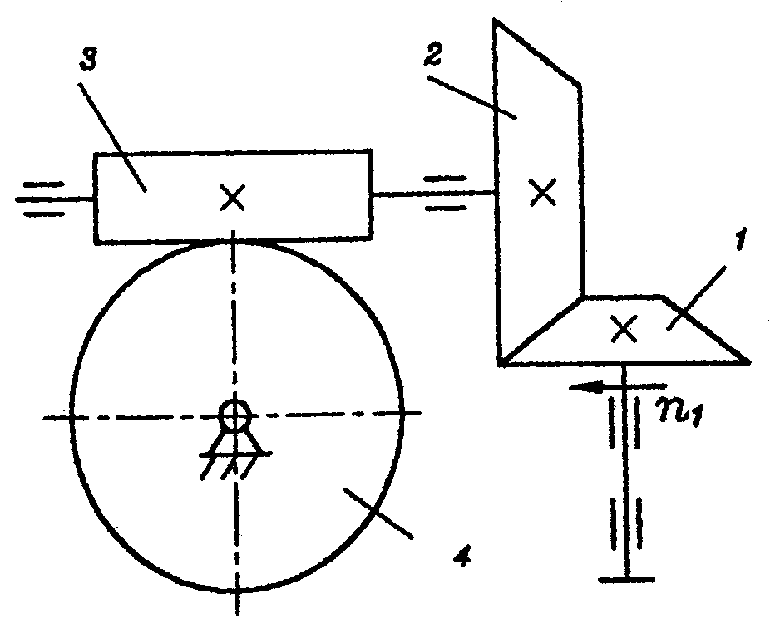

3、如图所示为安装着两个斜齿圆柱齿轮的轴，它由一对圆锥滚子轴承支承。已知：大、小斜齿轮的轴向力分别为F_{A1}＝3000N、F_{A2}＝8000N，它们的方向如图示；轴承所受的径向载荷分别为F_{r1}＝13600N、F_{r2}＝22100N；轴承的派生轴向力计算公式为F_{d}＝F_{r}/(2Y)，Y＝1.7。试求两轴承的轴向载荷F_{a1}和F_{a2}。
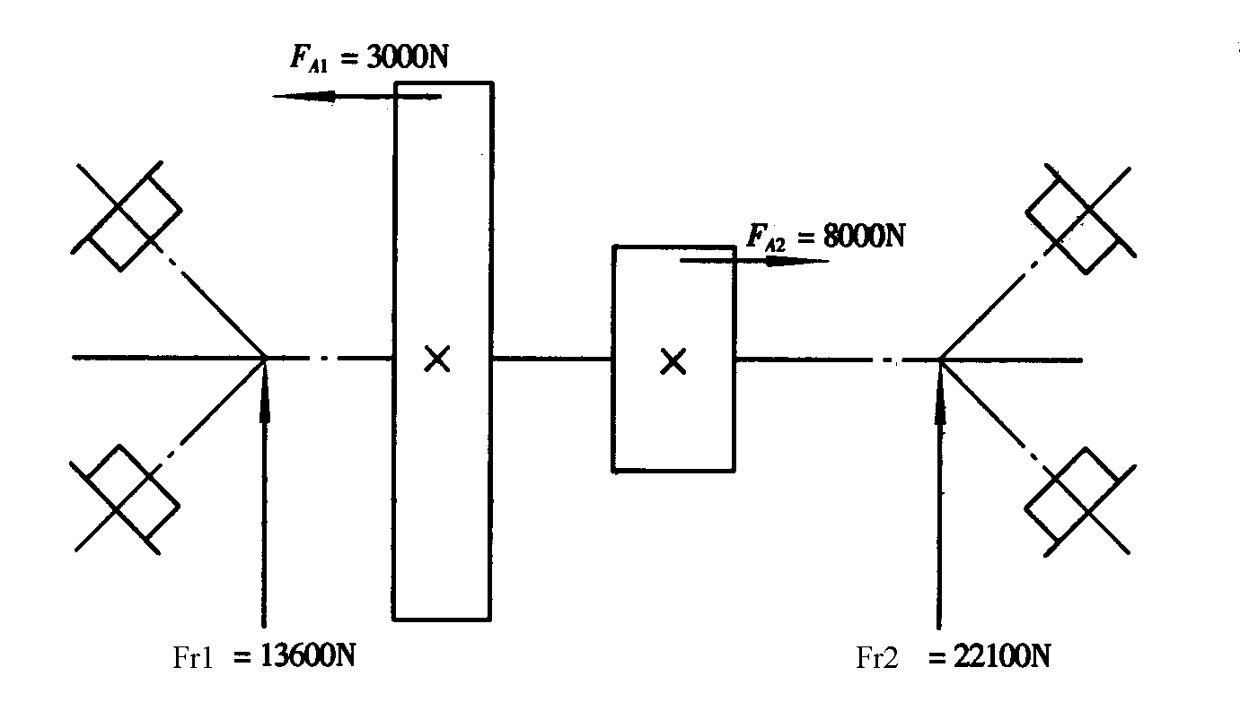

六．结构分析题（21分）
如图所示为一斜齿轮减速器输出轴系的部分结构。试指出其中的错误之处，并说明错误原因（或者改正方法）。正确指出并说明7处错误就可得满分，若将正确之处指错1处则被倒扣1分。
